冬の「健康増進旅行」(日帰り) のご案内
横浜文明開化のハイカラロードを歩く
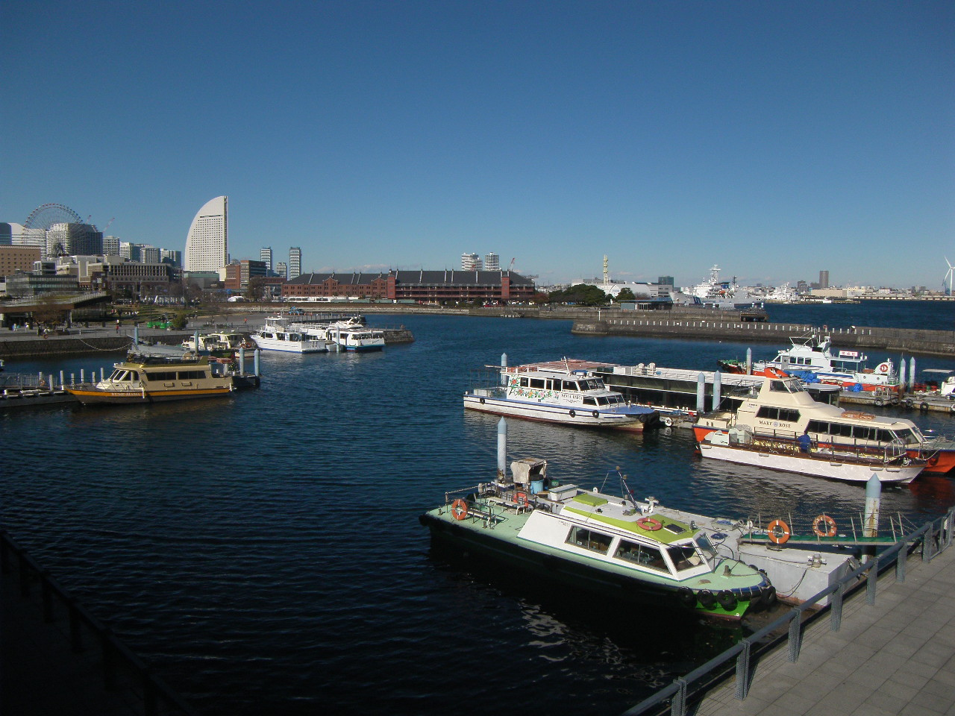
○今回は、重厚な西洋建築が立ち並ぶ「ハイカラロード」の散策を楽しみ、「中華街」で
ランチバイキングを味わいます。【横浜シティガイドによる案内及び中華街ランチ付】
○このコースは、馬車道、海岸通り、横浜税関、神奈川県庁、横浜公園、中華街など、
開港の歴史が残る横浜の名所を見学し、文明開化に思いをはせる散歩です。
○多数の皆さまのご参加をお待ちしています。（★ｳｵｰｷﾝｸﾞ：約３km,２時間３０分）

1. 日 時 ① 平成２９年１２月 ８日（金）１０時～１５時 ※ 雨天決行
② 平成２９年１２月１５日（金）１０時～１５時 ※ 雨天決行
2. 参加資格 上記①は、【東京都交友会会員+家族】計２人以内
上記②は、【都区退職者・60歳以上の都区職員+家族】計２人以内
いずれも、ご自身で上記ｳｫｰｷﾝｸﾞできる方
3. 募集人員 各回３０名
4. 集 合 ９時30分（時間厳守）JR関内駅北口（JR京浜東北線・根岸線）集合
5. コ ー ス 10:00関内駅(出発)→馬車道(横浜きってのﾒｲﾝｽﾄﾘｰﾄ)→海岸通り→
横浜税関（51mの「ｸｲｰﾝの塔」）→神奈川県庁（「ｷﾝｸﾞの塔」）→日本大通り→横浜公園（山手公園に次ぐ、横浜で２番目に古い公園）→中華街散策とランチ(15:00解散）
6. 参 加 費 ２，０００円/1人当たり（当会が別途1,000円程度を負担しています。） ★振込後のｷｬﾝｾﾙは返還しません
7. 申込方法 往復はがき「往信欄」に、「横浜」と希望日を明記し、参加者の ①氏名、②性別・年齢、③〒番号・住所、④電話、⑤都区退職年月日・退職時の職場名を記入、「返信欄」に代表者の、①氏名②郵便番号・住所を記入し、１０月２０日(金)～１１月１０日（金）の間に、下記まで、お申込ください。申込み多数の場合は抽選。結果は、１１月中旬に通知します。
【主催・申込先】〒104-0043中央区湊 １-１２-１１ 八重洲第七長岡ビル４階
(一財)東京都弘済会 健康増進旅行担当（電話 03-3551-1101）
ﾎｰﾑﾍﾟｰｼﾞ http://tokyoto-kosaikai.or.jp
【共催】 (一社)東京都交友会

